7 группа
Внимание! Все задания необходимо сдать в электронном виде (на эл.почту harichevanata75@yandex.ru).
ПРЕДМЕТ «Основы дизайна и композиции
Задание №7 «Основы дизайна и композиции
- Изучить материал по теме: «Трансформация форм животного мира в орнаментальные мотивы».
учебник С.Е. Беляева «Основы изобразительного искусства и художественного проектирования», § 6 стр. 137-140
- Выполнить стилизацию рыбки.
Ссылки на изучение материала по теме урока:
https://youtu.be/1fROrDMXK-M
https://youtu.be/Z_Ivx41Z2EE
https://youtu.be/UawcR-hGTW0
https://youtu.be/I7uiGeg8qCs
https://youtu.be/RhF57rgLuhI
СТИЛИЗАЦИЯ ФОРМ ЖИВОТНОГО МИРА

Пошаговое рисование рыбки карандашом
Пример №1
Научиться поэтапно, изображать рыб, работа не из легких. Для этого надо изучить техники и основные правила работы, освоить манеру рисования.
Приступая к работе над рисунком нужно приготовить инвентарь:
- листы А-4.
- простые и цветные карандаши, краски, кисти, фломастеры (по выбору).
- ластик.
- изображение рыбки, которую нужно изобразить.
Нарисовать рыбку можно и простым, и сложным способом, смотря как вы умеете рисовать. Для начала можно выбрать простой рисунок и начинать рисовать схематично, как представлено ниже, для примера:
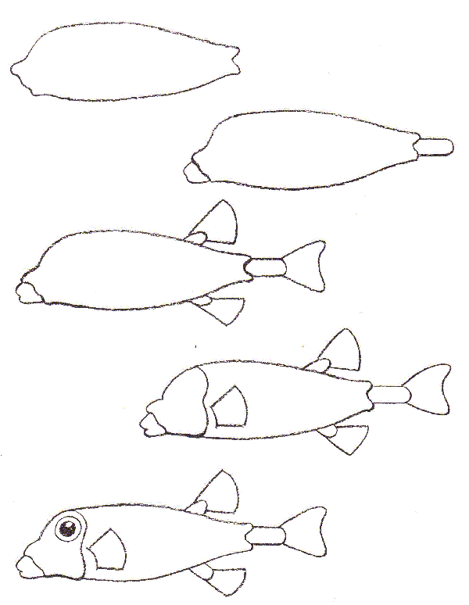
Вначале рисуете карандашом неправильный овал, зауженный к одному полюсу - это будет хвостовая часть рыбки. На более узком полюсе сделайте «вдавление» треугольной формы, а на широком (это головной конец) - вытяните край вперед, вроде носика.
Теперь пририсуйте к хвостовой части правильной формы замкнутую дугу, а со стороны головы - выступающую часть, как квадратик с неровными сторонами. Теперь рисуйте хвост и плавники. Тут уж полностью ваша фантазия, потому что у нарисованных рыбок они могут быть самыми различными - короткими и длинными, волнистыми и прямыми с четкими контурами и т.д.
Рисуем глаз - обычно он большой и круглый. И рот - рыбок рисуют с толстыми губами. Рот может быть приоткрыт, а может быть и сомкнуть - опять же, как вы сами нарисуете.
Вот теперь рыбка практически готова. Ее можно заштриховать простым карандашом, цветными карандашами, красками или фломастерами, чтобы «оживить». И получится у вас примерно такое чудо-рыбка:
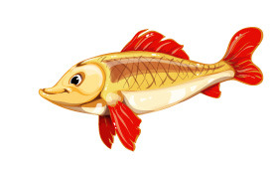
Она просто рисуется.
Или такое чудо - посложнее:
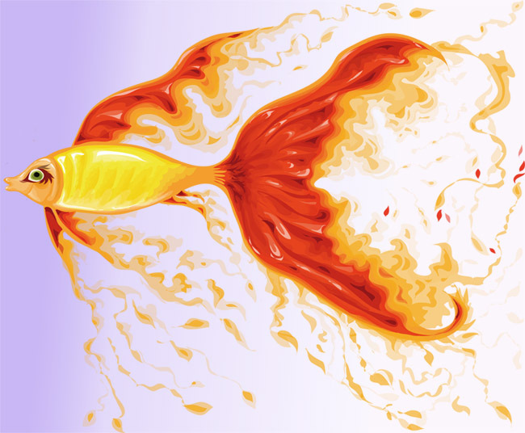
Здесь плавники и хвост роскошные, длинные.
Пример №2
Конечно видов рыб огромное количество, и они отличаются как по внешнему виду, так и по размеру и окраске.
Если же использовать самые простые «сведения» об рыбах, то это голова переходящее в удлинённое туловище, хвост, плавники и конечно еще чешуя, хотя она не у всех рыб имеется.
Самым простым изображением рыбки наверно можно назвать такое:
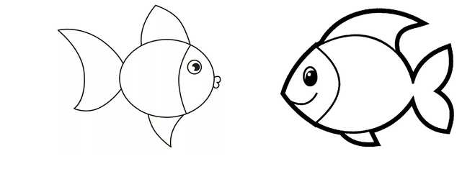
Ну а для тех, кто хочет развить свой художественный талант, можно предложить и такой вариант. Здесь конечно придется потрудится, но результат того стоит.
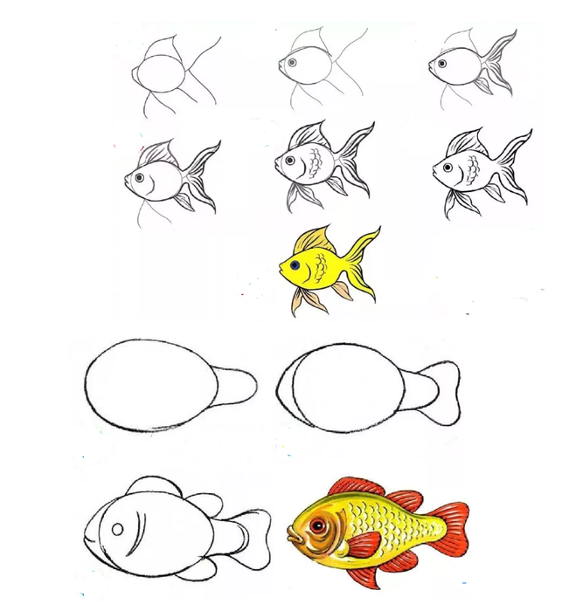
Касаемо расцветки (окраса) рыбок, то тут все от фантазии наверно зависит тем боле, если рисовать аквариумных обитателей.
Пример №2
Рыбка, это, пожалуй, самое простое, что можно нарисовать. Единственный нюанс, так это то, что форма туловища у рыбок бывает различной, с вариантами, плавники разные, но само строение рыбы - это в принципе овал или треугольник.
Можно нарисовать вот такой мультяшный вариант рыбки:
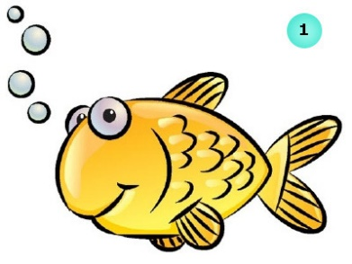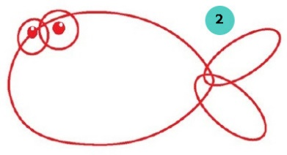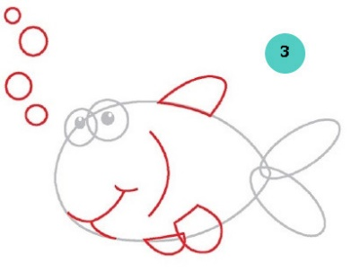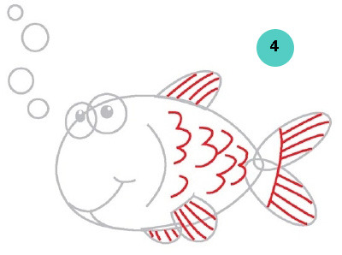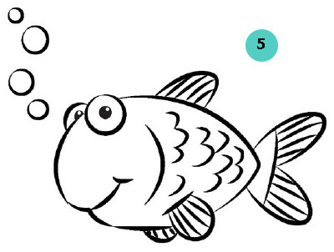

Как видите, ничего сложного в этом рисунке нет, а в итоге получился забавный персонаж.
Думаю, что чтобы нарисовать рыбку, не нужно быть профессиональным художником. Это достаточно простой объект рисования, хотя все конечно от рыбы зависит, но думаю, что эти схемы можно смело пробовать рисовать самостоятельно:
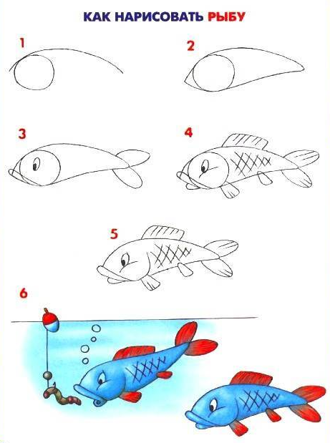
Задание: Выполните стилизацию предложенных рыб
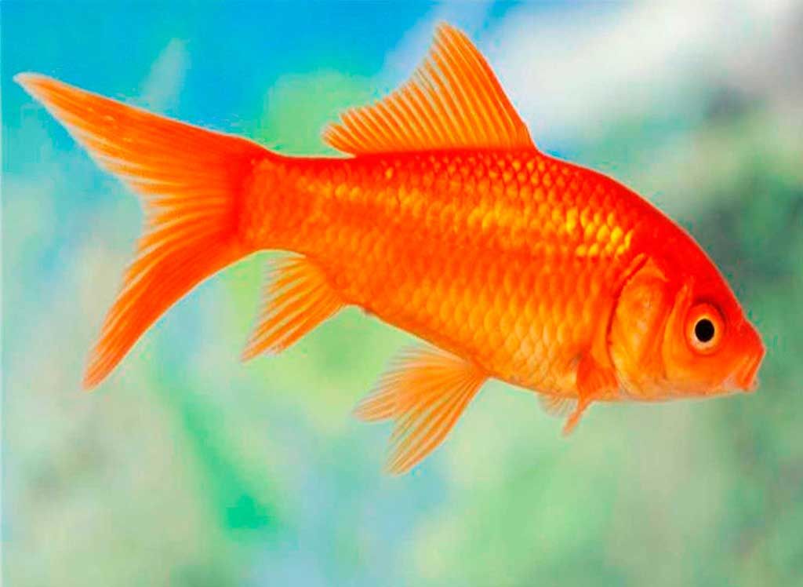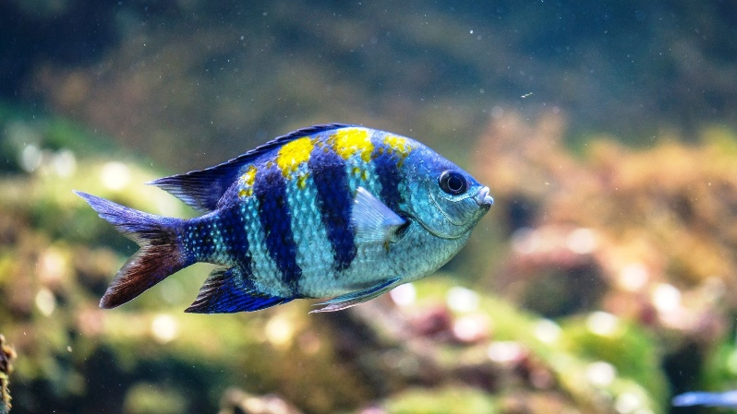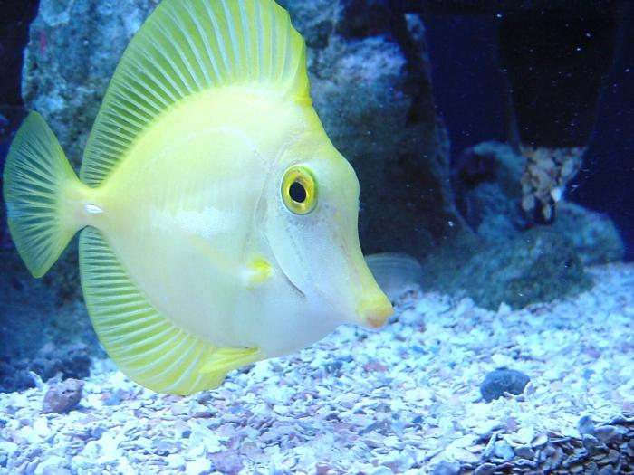
Желаю творческих успехов!

гр. №7
1 курс
Внимание! Все задания необходимо сдать в электронном виде (на эл.почту harichevanata75@yandex.ru).
ПРЕДМЕТ «Разработка эскизов орнаментального оформления изделий из дерева»
ЗАДАНИЕ:
А) Законспектировать в тетрадь материал по теме «Зарисовка цветов растительно-травочного орнамента».
Б) Зарисовать цветы
«Зарисовка цветов растительно-травочного орнамента»
Орнамент, в котором помимо травки мастера включают листья, ягоды и цветы, называют «растительно-травочным орнаментом». Этот вид орнамента отличается от «травки» стилизованным изображением растительных элементов. Растительно-травочный орнамент относится к верховому письму и пишется по золотому фону.
Главными элементами растительно-травочного орнамента составляют цветы, листья, бутоны, ягоды, которые выполняются методом сплошной и штриховой наляпки.
В растительно-травочном орнаменте преобладают не только растительные мотивы, однако встречаются и изображения птиц, рыб, бабочек.
Основные цвета, используемые в растительно-травочном орнаменте – это черный, красный, зеленый, желтый. Также применяются светло-зеленый, коричневый, оранжевый.
Для того чтобы расписать изделие растиельно-травочным орнаментом необходимо научиться правильно зарисовывать цветы, листья, бутоны и ягоды.
Начнем с зарисовки цветов.
Возьмите лист формат А4 и разделите его 8 частей. Затем слегка обозначьте карандашом кружочек будущего цветка как показано на рисунке1.

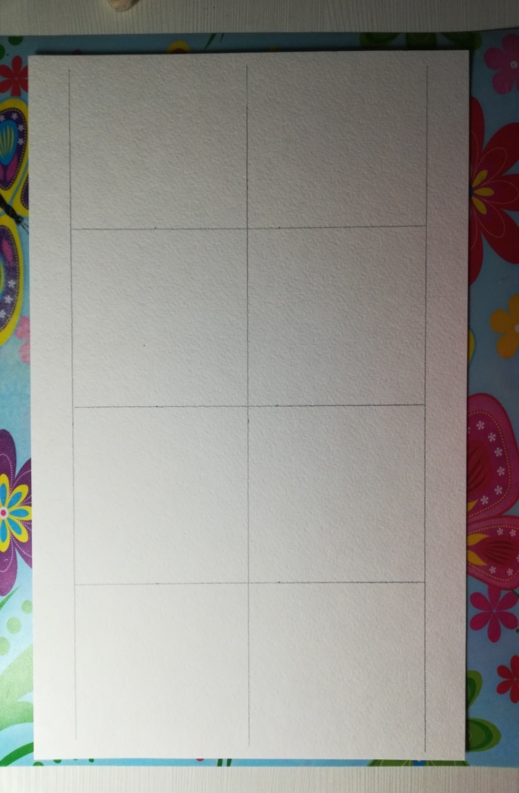

Рис. 1
Цветы начинают зарисовывать с серединки.
Обозначьте серединку цветка. Далее слегка нажимая на карандаш определите лепестки цветка. Затем можно показать какими будут лепестки: с острыми мелкими зубчиками, круглыми или остроконечными. Лепестки зарисовываются поочередно из середины то с одной стороны, то с другой. Рис. 2.
Из середины цветка могут выпускаться мелкие ягоды, бутончики, листочки и цветочки, усики, которые делают цветок более выразительным.

Рисунок 2.

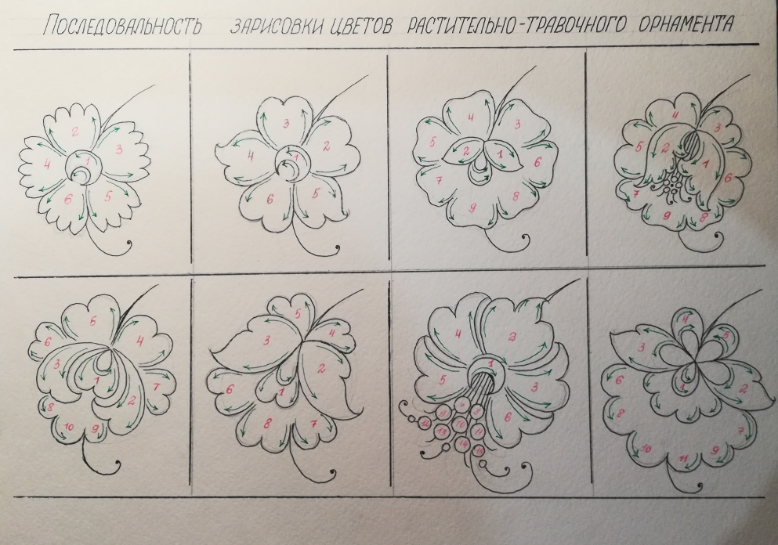
Далее рассмотрите рис.3 и зарисуйте цветы.
Можно зарисовать другие цветы (см. Приложение 2)

Рисунок 3.

Приложение №2

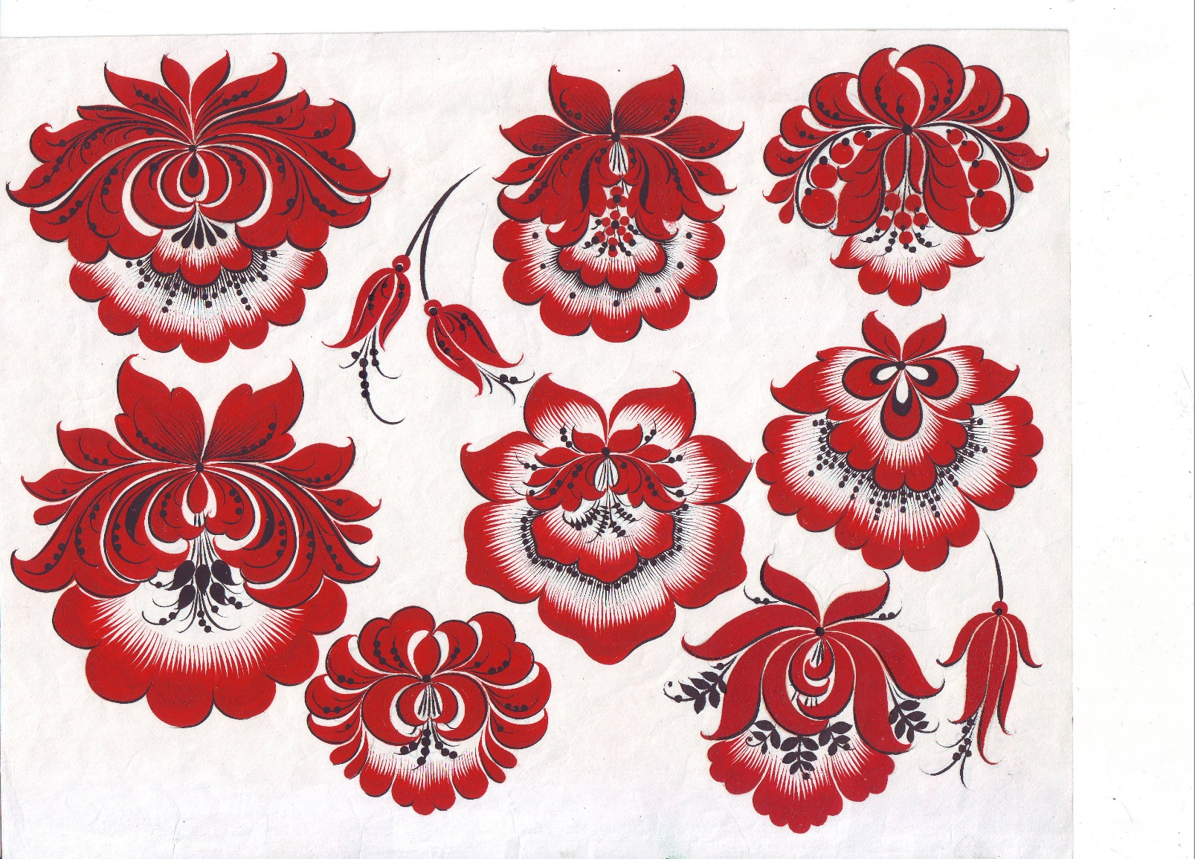
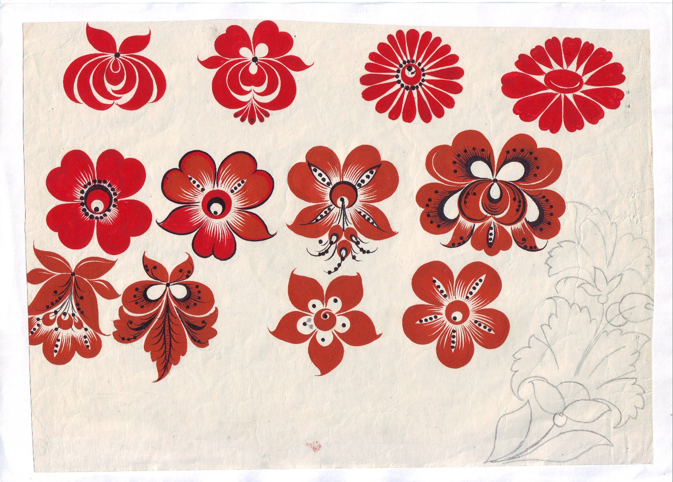

География Подготовить доклад про любой вид промышленности (пример: химическая,пищевая топливная, энергетическая промышленность и т.д.)

История Тема: Выписать достижения культуры Древней Руси.
Работы высылать на почту Polboris57@yandex.ru или принести в рабочей тетради на последующем уроке

Задания необходимо выполнить до 15 декабря 2021 года и выслать на электронную почту nosovajlya59@mail.
Техника художественной росписи изделий из дерева

Задание № 8
Выполнение цветов растительно-травочного орнамента:
детальная доработка цветов и листьев.

Цветы растительно-травочного орнамента

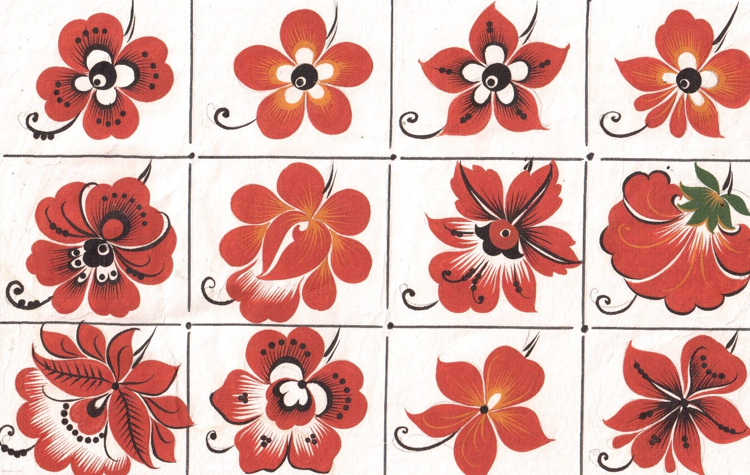

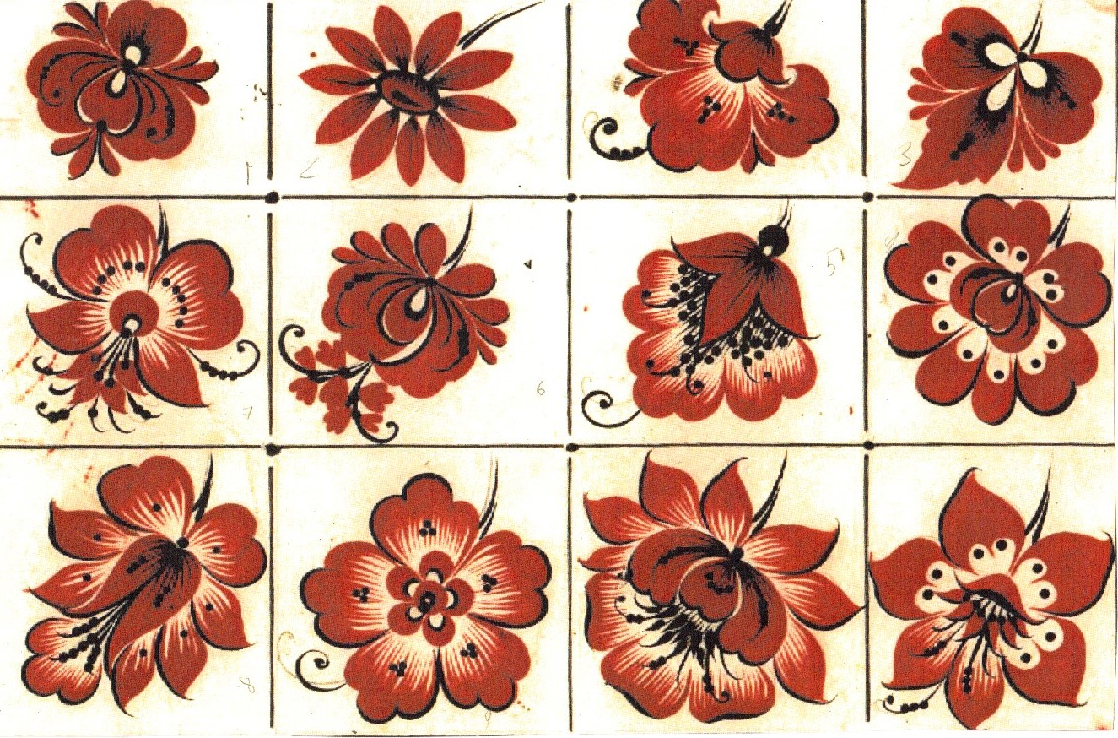

Последовательность и правила выполнения цветов

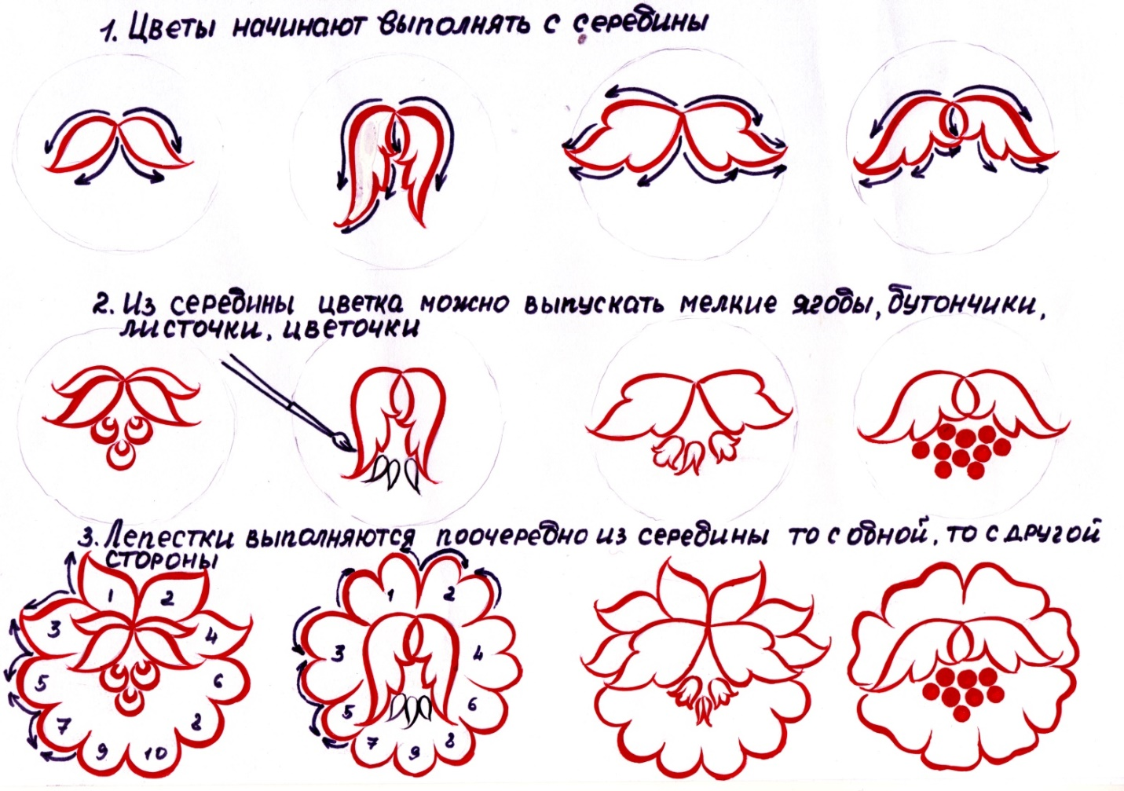
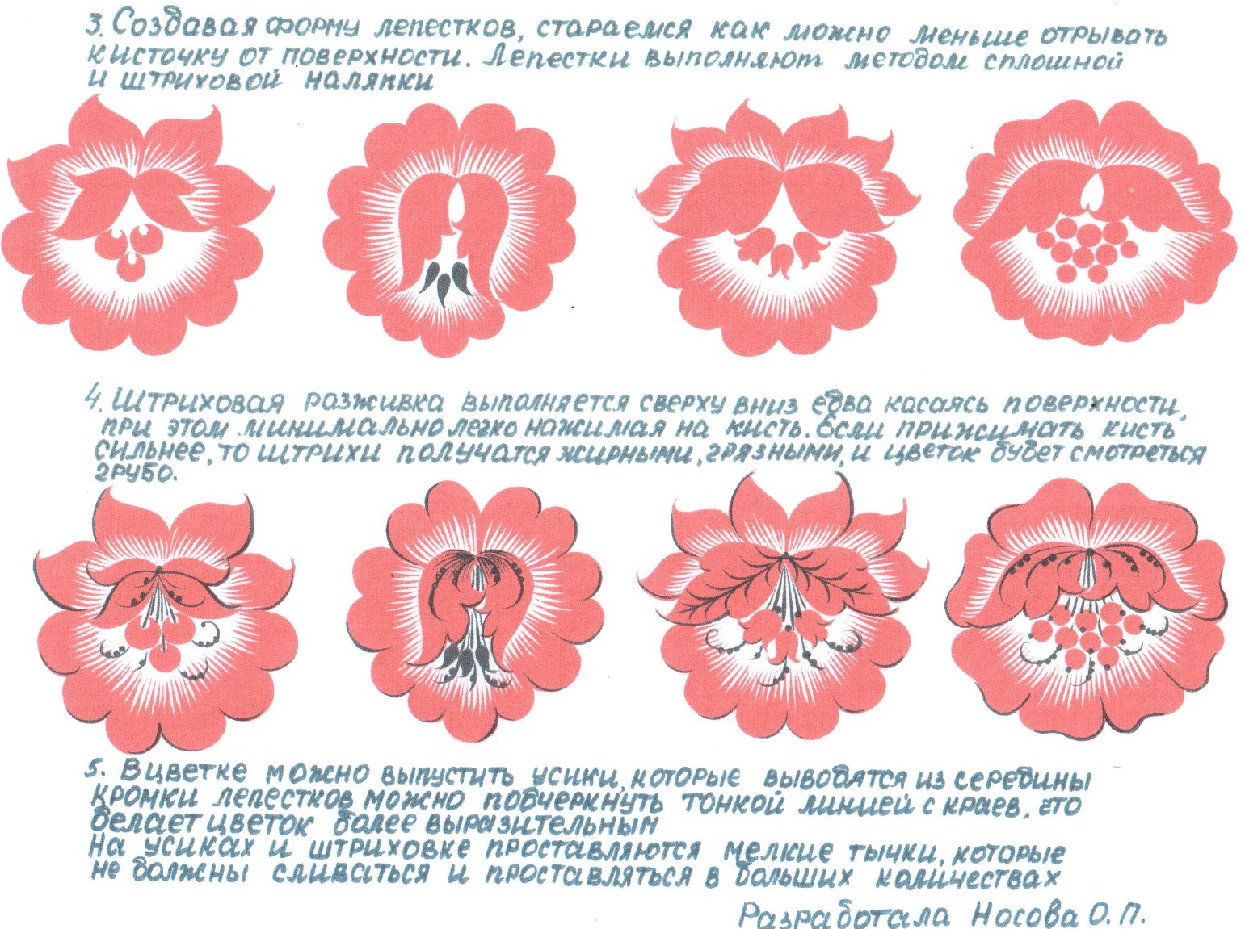
Сплошная наляпка – это способ выполнения элементов цветка, листка, бутонов при помощи сплошной заливки краской кистью. Сначала рисуется контур элемента, затем идет заливка краской. Иногда в элементах рисуются глазки.
Штриховая наляпка – это способ выполнения элементов цветка, листка, бутонов при помощи штриховки. Сначала рисуется контур элемента, затем выполняется штриховка. Кисть ведем на себя.
Разживка – это нанесение тонких штрихов, усиков и других элементов разной по цвету краской на растительных элементах. Разживку выполняем только кончиком кисти.
Выучить определения!

Выполнение листьев растительно-травочного орнамента:
детальная доработка листьев.

Листья растительно-травочного орнамента

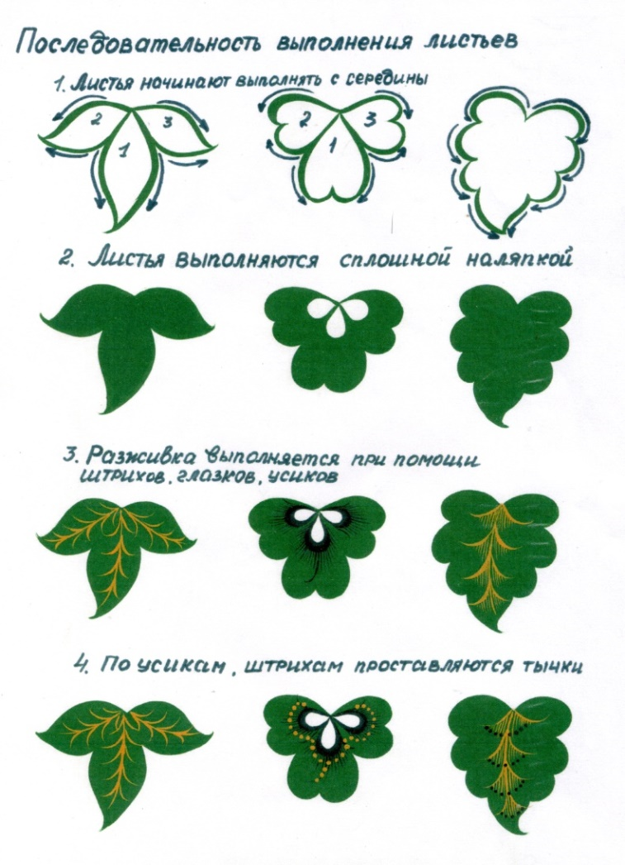

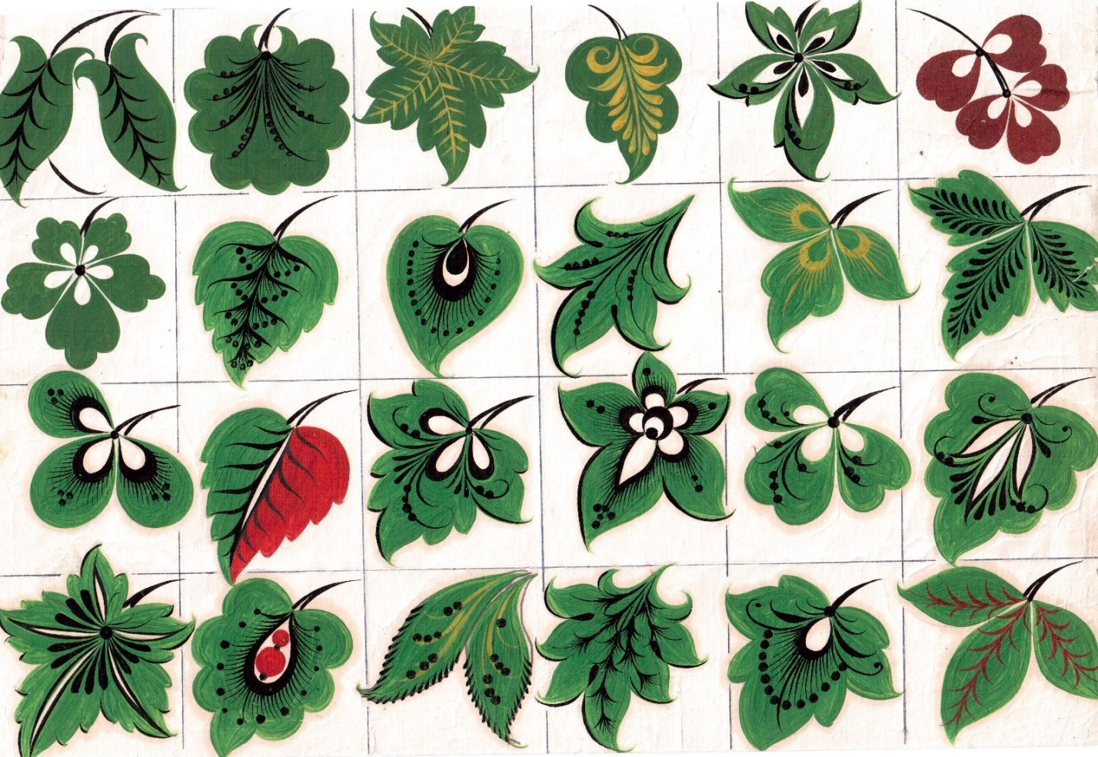

Учебная практика
Задание № 8
Разработка эскиза растительно-травочного орнамента по ведущей линии.
Выполнение растительно-травочного орнамента по ведущей линии

Последовательность выполнения растительно-травочного орнамента по ведущей линии
1. Выполнить схему растительно-травочного орнамента на чашку в карандаше:
- начертите горизонтальную полосу шириной 6см;
- обозначьте ведущую линию (криули ведущей линии соединяются между собой);
- определите место расположения цветов кругами (цветы располагаются на соединении ведущей линии и направлены вниз);
- определите место расположения листьев треугольниками (листья располагаются на соединении ведущей линии и направлены вверх);
- обозначьте второстепенные элементы: бутоны, ягодки и другие элементы в свободных пространствах, плавно отводя их от ведущей линии.
Во втором задании можно или скопировать образец, или проявить творчество в работе, выбрав другие цветы и листья.

2. В разработанной схеме растительно-травочного орнамента на чашку выбрать и прорисовать растительные элементы.

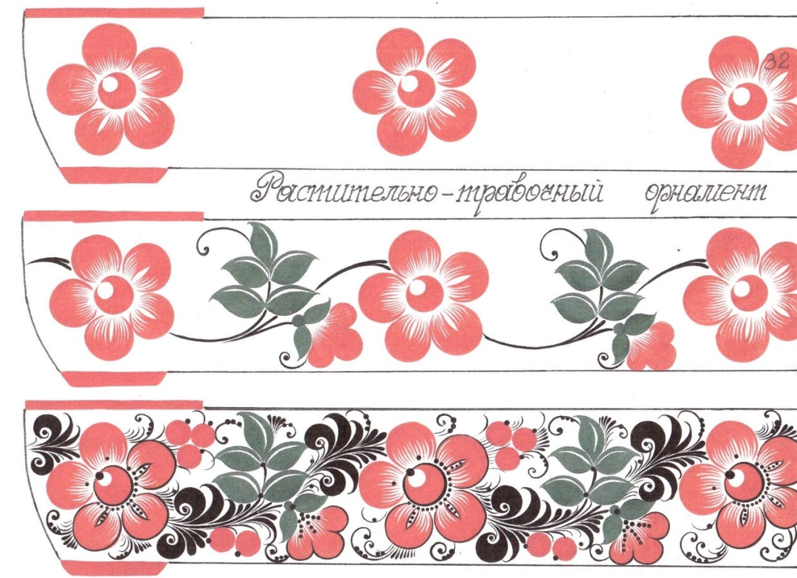

Образцы цветов, бутонов
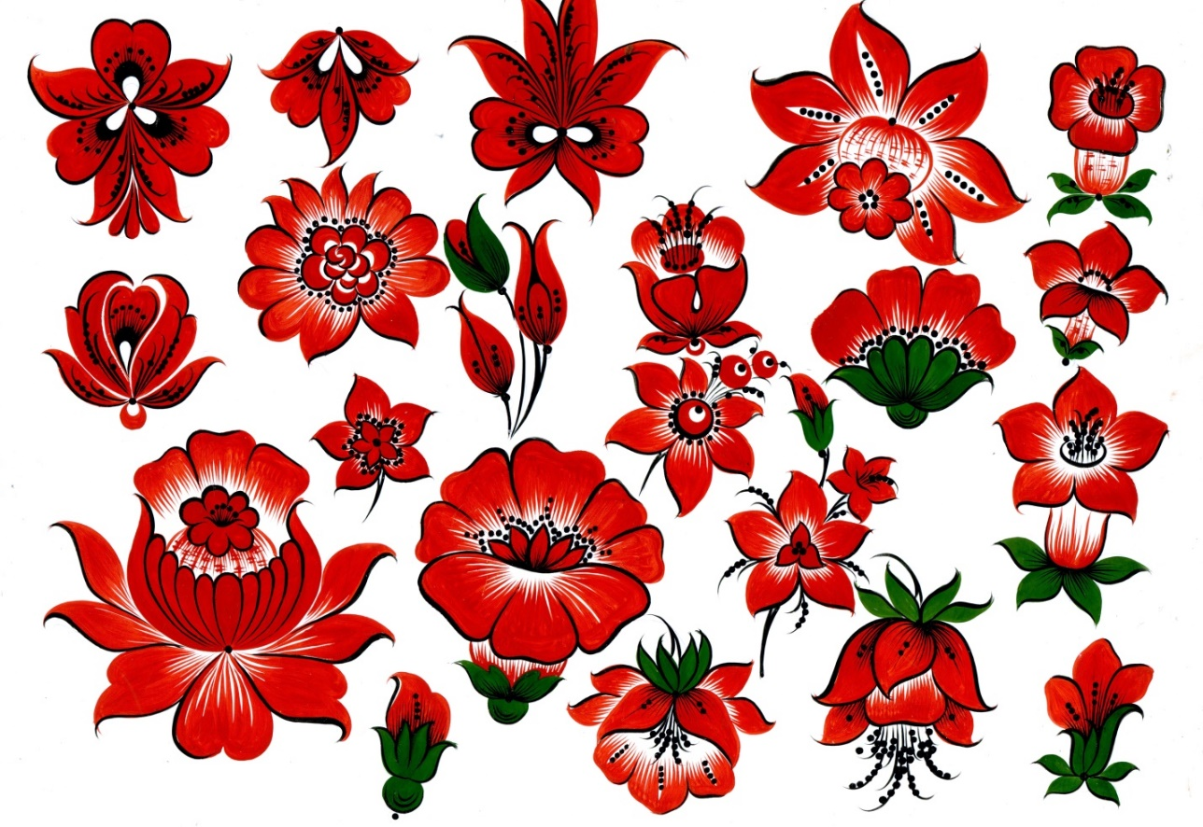
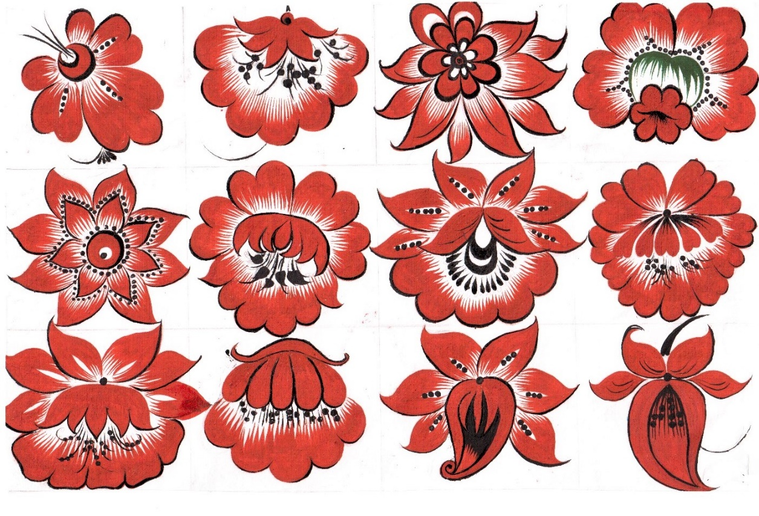
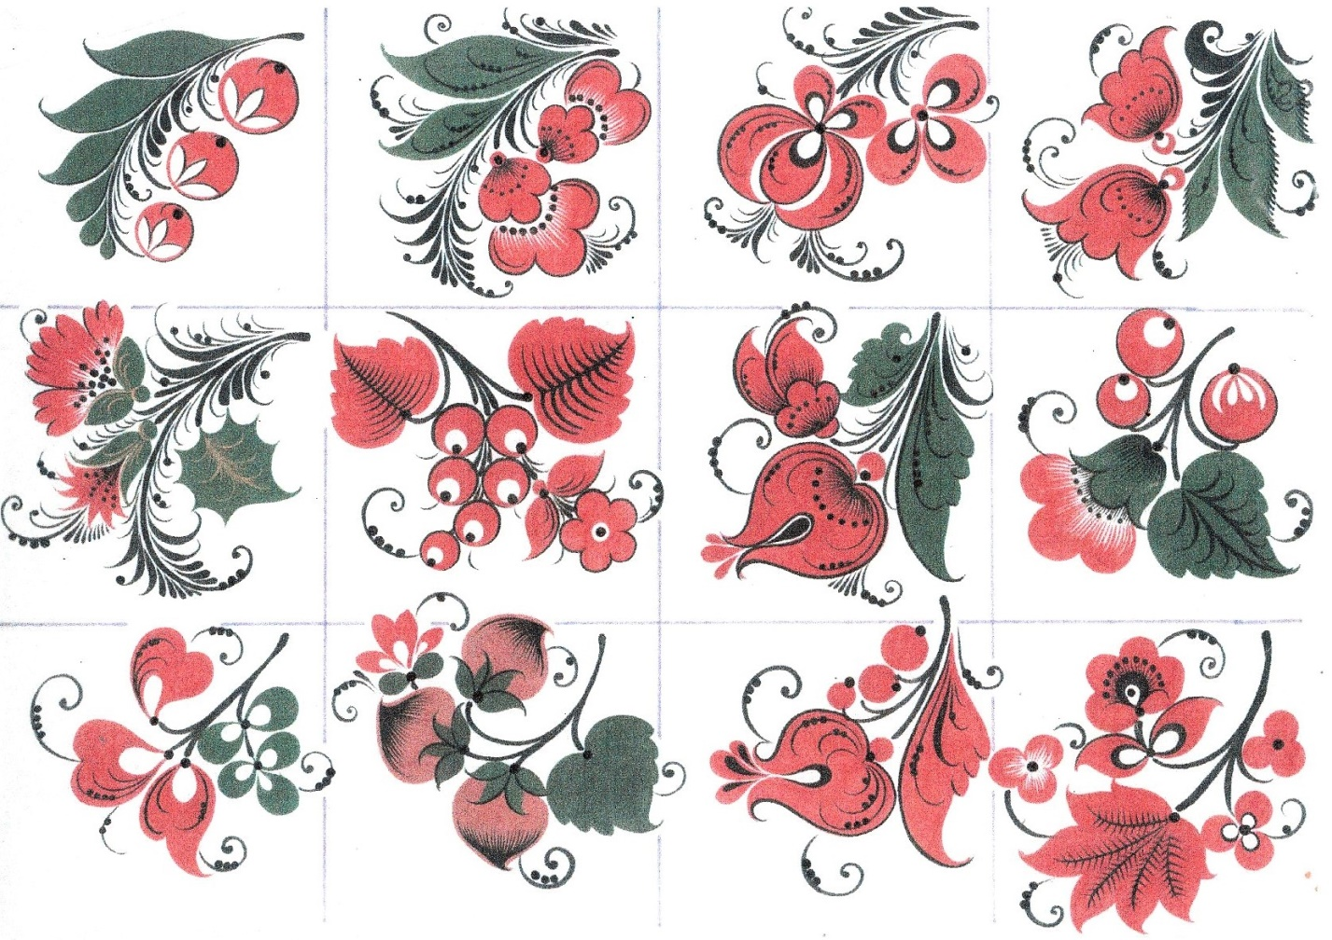

Цвет листьев можно поменять.
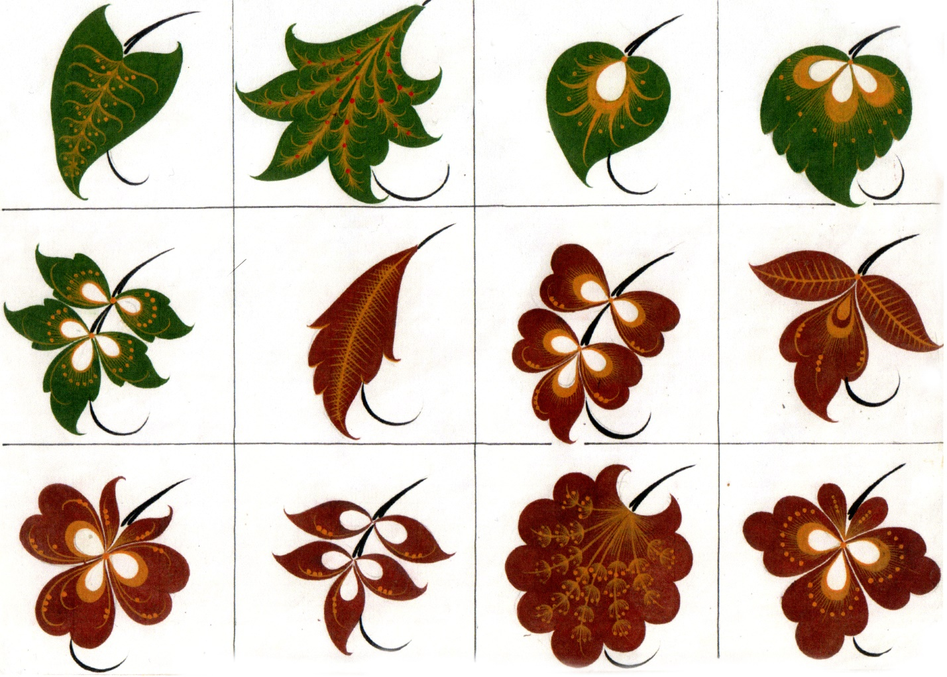
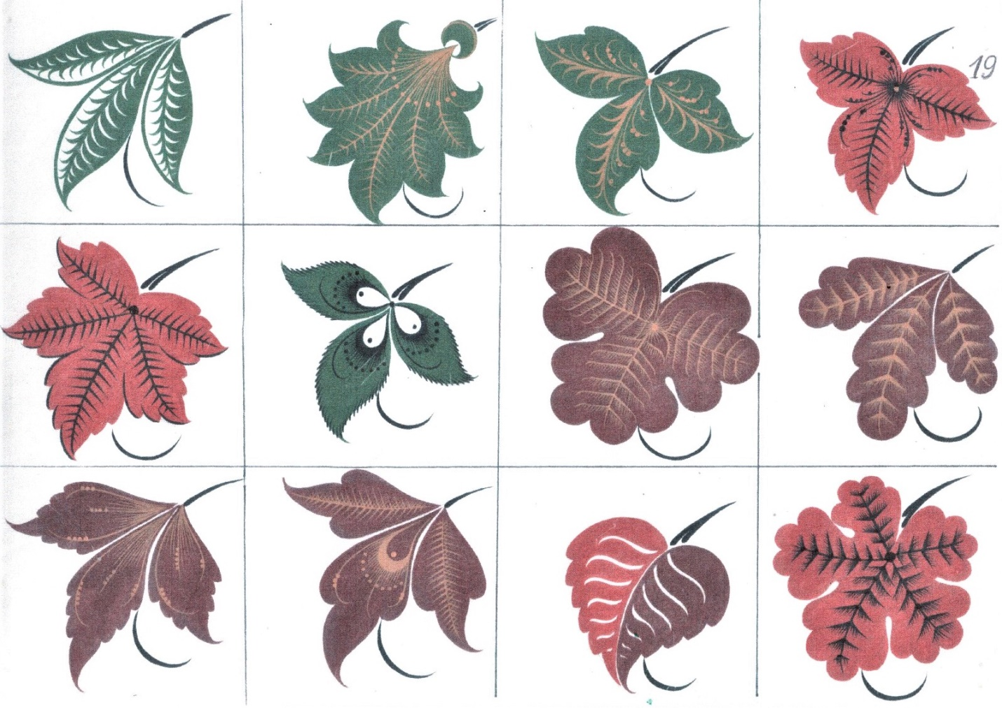

По английскому языку гр. №7
- 1,3стр.42-43 (выучить слова и написать 3 глагольные формы)

